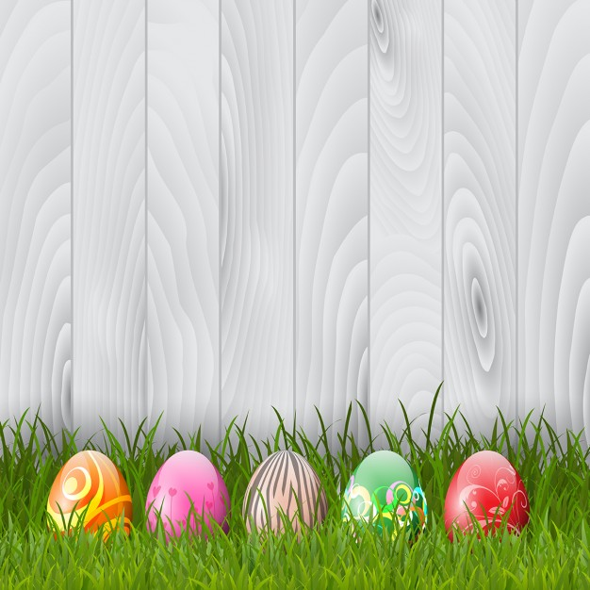
Fika zajączek rozbrykany,
baranek także roześmiany.
Wesołe również są pisklęta,
bo to wesołe mamy Święta.

Dzieci niech dzisiaj
grzeczne będą,
wtedy też mama z tatą
krzykną,
Święto !!!
Ściskamy nasze Słoneczka !!!!!

